O nas – tekst łatwy do czytania i rozumienia

Gdzie jesteśmy?
Przedszkole Miejskie Nr 176 jest na ulicy Blacharskiej 21 w Łodzi.
Do budynku można dojść od ulicy Blacharskiej i od ulicy Sadowej.
To jest wejście.
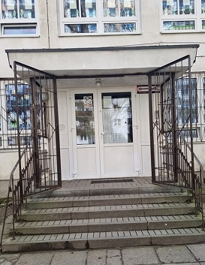
Przy wejściu do budynku znajduje się domofon.
Należy zadzwonić.
To jest domofon.
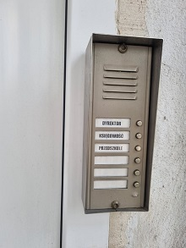
Kiedy wejdziesz do budynku przedszkola, jako pierwszy zobaczysz hol.
To jest hol.
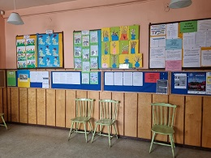
W holu, po prawej stronie we wnęce znajduje się sekretariat.
Sekretariat to miejsce załatwiania spraw urzędowych.
To jest wejście do sekretariatu.
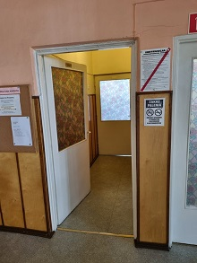
Do sekretariatu dostarczamy pisma, podania i dokumenty.
Po lewej stronie jest wejście do szatni.
To jest szatnia.
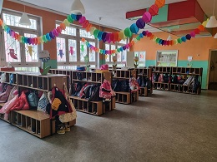

Czym zajmuje się Przedszkole Miejskie Nr 176 w Łodzi?
Przedszkole Miejskie Nr 176 w Łodzi jest placówką publiczną.
W przedszkolu przebywają dzieci w wieku od 3 do 6 lat.
Przedszkole pracuje pięć dni w tygodniu.
Przedszkole pracuje w godzinach 6.00-17.00.
W przedszkolu bawi się i uczy 125 dzieci.

Co zapewniamy w naszym przedszkolu?
Dzieci bawią się i uczą w dużych salach.
To są klasy.

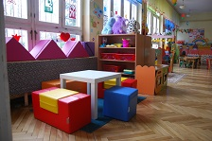

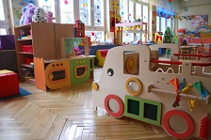

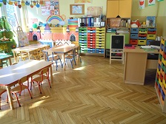

Trzy posiłki
Posiadamy własną kuchnię.
Podajemy pierwsze i drugie śniadanie oraz obiad.

Opiekę logopedy i terapeuty pedagogicznego.

Logopeda do specjalista od poprawnej wymowy.
Terapeuta to specjalista od wychowania.

Kontakt:
Możesz zadzwonić pod numer 42 657 43 52
Możesz wysłać e-maila na adres: kontakt@pm176.elodz.edu.pl
Możesz napisać pismo i wysłać na adres:
Przedszkole Miejskie Nr 176, ul. Blacharska 21, 91-470 Łódź
Możesz przynieść pismo do sekretariatu.
Sekretariat jest otwarty w godzinach od 9.00 do 16.00.

